Educación para el trabajo

“Formulamos el desafío y empatizamos a partir de las potencialidades de nuestra localidad”

**(SEMANA 5)**

¡Hola! Te saluda Bela, hoy trabajaremos la Actividad 2 de la Experiencia de Aprendizaje 2, seguiremos usando el método Design Thinking para crear prototipos creativos e innovadores que fomenten el trabajo en las familias y nuestra localidad uwu

**En la actividad anterior (la semana pasada):**

* **Identificamos** las principales **potencialidades** de nuestra localidad
* **Planteamos** la pregunta retadora y el desafío
* **Desarrollamos** la fase “Empatizar” de la metodología Design Thinking con la entrevista a los usuarios, ¡donde recogimos información diversa!

**En esta actividad:**

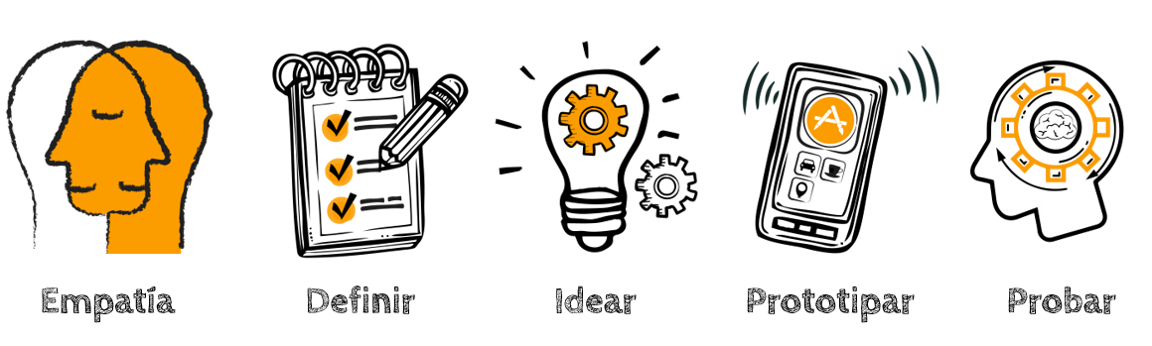**Organizaremos** y sintetizaremos la **información** **obtenida** para **“Definir”** la **necesidad**. Debemos terminar la actividad **generando alternativas de solución** en la fase “**Idear**”. Hoy trabajaremos:

Empecemos por definir la necesidad del usuario

En esta parte, debemos **organizar** y **sintetizar** toda la **información recogida** en la **entrevista**; para asumir conclusiones sobre las necesidades y los ‘*insights’* o revelaciones de los usuarios. Para ello **usaremos** el **mapa de empatía**, primero escribamos en las tarjetas la información que responda las siguientes preguntas: **¿Qué piensa? ¿Qué dice? ¿Qué hace? ¿Qué siente?**

(Si aún te quedan dudas de cómo realizar este mapa, puedes revisar mi guía de la semana 2)

(Te pondré algunos ejemplos, pero recuerda que todo depende de las respuestas que obtuviste en la entrevista que realizaste la semana anterior, en la actividad 1 de esta Experiencia De Aprendizaje 2).

|  |  |
| --- | --- |
| ¿Qué dice? | ¿Qué piensa? |
| Por ejemplo:   * Le gustaría/No le gustaría emprender un negocio. * Sus principales necesidades son… | Por ejemplo:   * Cree que es mejor esto y no lo otro… * Considera que en su localidad hay/no hay oportunidad de… |
| ¿Qué hace? | ¿Qué siente? |
| Por ejemplo:   * Mantiene/no mantiene a su familia. * Trabaja en… | Por ejemplo:   * Se siente triste/feliz por… * Se siente inseguro por.. * … |

(Recuerda que la semana pasada hicimos una entrevista, debes sintetizar las respuestas obtenidas y según su clasificación ordenarlas en cada recuadro. Sólo te estoy dando una orientación, tú puedes poner más puntitos para las respuestas, o puedes hacer 2 uwu)

¡Es momento de aplicar la técnica POV!

***Definir el problema jugando***

En este juego hay tres palabras claves: USUARIA/O; NECESIDAD y REVELACIÓN O INSIGHT. La USUARIA o el USUARIO es la persona a quien entrevistamos. Según la entrevista, hay que descubrir cuál es su necesidad.

Utilicemos **verbos** para redactar las “**necesidades**”. Las **revelaciones** deben ser declaraciones concretas que **permitan** **pensar en la solución**. A continuación, tenemos el siguiente ejemplo:

|  |  |  |  |  |
| --- | --- | --- | --- | --- |
| USUARIO | + | NECESIDAD | + | INSIGHT |
| Los agricultores de mi localidad | ***necesitan*** | Vender sus productos de forma directa | ***porque*** | Les genera pérdidas vender a los intermediarios. |

Los intermediarios en los agricultores, son los carros que vienen a transportar sus productos a los mercados, y no les sale a cuenta porque por ejemplo, un agricultor vende sacos de cultivo de papa a 50 céntimos el kilo, pero los transportistas o ‘intermediarios’ lo compran y al llegar a los mercados lo revenden a 1 sol el kilo. Luego esos mercados lo revenden de nuevo a 1.50 el kilo. Los agricultores salen perdiendo, y eso que ellos se han esforzado más regando y cuidando a sus papitas por mucho tiempo. Por eso, su necesidad es vender sus productos de forma directa.

Ahora, tú redacta tu POV según tu usuario, escribes lo que es, por ejemplo, estilista, profesor, vendedor, etc. De tu localidad, luego escribe lo que creas que es su necesidad y el por qué uwu

|  |  |  |  |  |
| --- | --- | --- | --- | --- |
| USUARIO | + | NECESIDAD | + | INSIGHT |
|  | ***necesitan*** |  | ***porque*** |  |

OJO: La necesidad es lo que necesitan en sí, **NO debes dar la solución a su problema**, **sólo** **escribir su necesidad de modo que nos permita sacar varias soluciones**. Si escribes de una la solución en el POV, ya no tendría sentido continuar con todo esto :’u

Lo que resulte escrito finalmente en tu POV, será el **PROBLEMA** definido en tu usuario.

¡Manos a la obra! Aplicamos la técnica “¿cómo podríamos nosotros?”

Hasta aquí hemos logrado definir el problema, ahora debemos pensar en ***cómo*** ***resolverlo***. Debemos aplicar la técnica ***“¿cómo podríamos nosotros…?”***, sin olvidar que estas preguntas **NO** deben ser muy difíciles ni demasiado facilonas.

Por ejemplo: **¿Cómo podríamos nosotros** **hacer que los agricultores de nuestra localidad realicen la venta directa de sus productos y de esta forma reducir las pérdidas económicas?**

Nuestra pregunta debe incluir la **necesidad**, el **usuario** y el **insight** que vimos en el POV.

¿Cómo podríamos nosotros…?

¡Llegó el momento de crear! Generamos ideas creativas

Esta vez, usaremos la técnica ‘Da Vinci’ o ‘Morfológica’. Que consiste en elaborar una tabla de preguntas y respuestas que sean las posibles soluciones al problema presentado. En cada fila debes responder con todas las ideas que creas posibles para solucionar el problema. Cuando ya esté lista, debemos seleccionar las mejores opciones para crear la idea-solución.

**Veamos un ejemplo:**

|  |  |  |  |  |
| --- | --- | --- | --- | --- |
| ¿CÓMO PODRÍAMOS HACER PARA QUE LOS AGRICULTORES DE NUESTRA LOCALIDAD REALICEN LA VENTA DIRECTA DE SUS PRODUCTOS Y DE ESTA FORMA REDUCIR PÉRDIDAS ECONÓMICAS? | | | | |
| Variaciones  Características | ¿Qué hacer? | ¿Para qué? | ¿Con quién? | ¿Dónde? |
| **1** | Asociaciones | Vender | Restaurantes | Local |
| **2** | Ferias | Promocionar | Bodegas | Provincial |
| **3** | Página web | Contactar | Mercados | Regional |
| **4** | App | Comprar | Mayoristas | Nacional |
| **5** | Grupos en las redes sociales | Interactuar | Transportistas | Internacional |

**Nuestra idea-solución conseguida gracias a esta técnica es:**

Crear una app para contactar a los agricultores con restaurantes nacionales.

Esta solución permitirá implementar un aplicativo móvil en el que los agricultores de nuestra localidad se pondrán en contacto y ofrecerán sus productos a los restaurantes a nivel nacional, quienes tienen la posibilidad de comprar insumos a mejores precios y directamente de los agricultores.

(A partir de este ejemplo, realiza tu propia tabla Da Vinci, aquí tienes el boceto):

|  |  |  |  |  |
| --- | --- | --- | --- | --- |
| Aquí escribe el problema | | | | |
| Variaciones  Características | ¿Qué hacer? | ¿Para qué? | ¿Con quién? | ¿Dónde? |
| **1** |  |  |  |  |
| **2** |  |  |  |  |
| **3** |  |  |  |  |
| **4** |  |  |  |  |
| **5** |  |  |  |  |

(Puedes arrastrar estas figuritas a los cuadros que escojas como mejor opción para crear tu idea-solución)

Evaluamos nuestros avances

Coloca una “x” de acuerdo con lo que consideres. Luego, escribe las acciones que tomarás para mejorar tu aprendizaje.

**Competencia:** Gestiona proyectos de emprendimiento económico o social.

|  |  |  |  |
| --- | --- | --- | --- |
| Criterios de evaluación | Lo logré | Estoy en proceso de lograrlo | ¿Qué puedo hacer para mejorar mis aprendizajes? |
| Organicé y sinteticé la información sobre las necesidades de los usuarios, y generé ideas creativas e innovadoras como alternativas de solución. |  |  |  |

Hasta aquí, hemos terminado con la 2da actividad de esta Experiencia de Aprendizaje 2. Espero te haya servido en algo :’ estoy segura de que harás un excelente trabajo uwu nos vemos la próxima semana…

Bela Konrad